NIM : 105224012
Nama : Yusuf Rizky Nugroho
Mata Kuliah : Praktikum Pemrograman Aplikasi Web

Tugas Pendahuluan Modul 2 Praktikum Pemrograman Aplikasi Web

1.
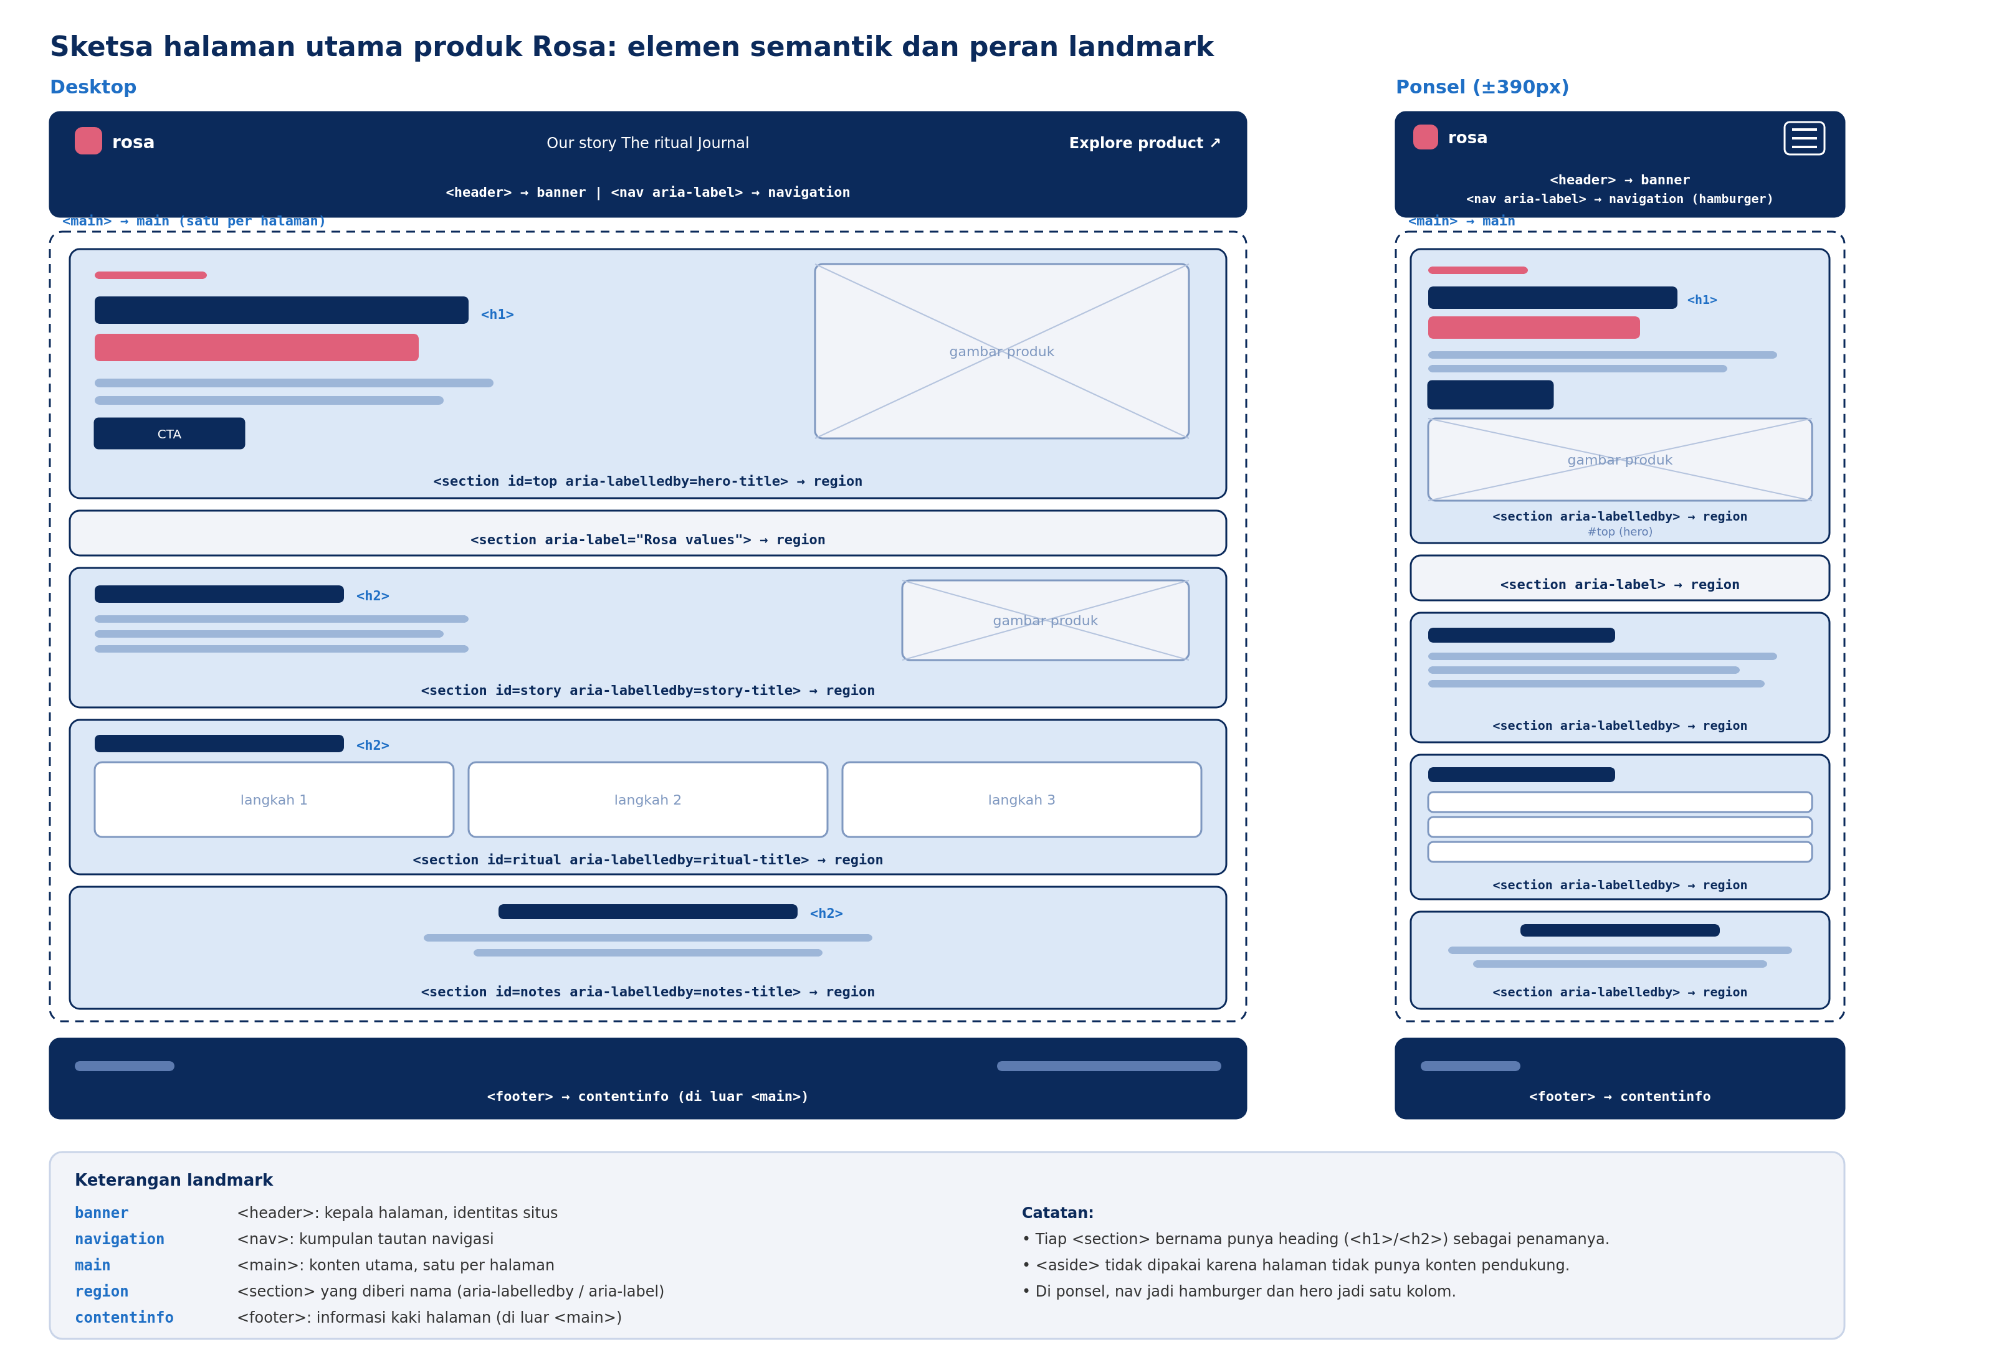
Gambar 1. Sketsa halaman utama produk untuk tampilan ponsel dan desktop

2. Perbedaan Flexbox dan Grid
Flexbox menata elemen dalam satu dimensi, yaitu baris atau kolom. Kelas justify-* mengatur distribusi elemen pada sumbu utama, sedangkan items-* mengatur perataan pada sumbu silang. Grid menata elemen dalam dua dimensi sekaligus, yaitu baris dan kolom, sehingga sesuai untuk tata letak halaman dan kumpulan kartu.

3. Mobile-first dan arti grid-cols-1 md:grid-cols-2
Mobile-first berarti kelas tanpa awalan berlaku untuk semua ukuran layar, sedangkan kelas berawalan breakpoint seperti md: hanya berlaku mulai lebar tersebut ke atas. Dengan demikian, tampilan ponsel ditulis lebih dahulu tanpa awalan, lalu disesuaikan untuk layar yang lebih lebar.
Kelas grid-cols-1 md:grid-cols-2 berarti Grid memakai satu kolom pada layar di bawah 768 px (breakpoint md = 48rem), dan berubah menjadi dua kolom mulai lebar 768 px ke atas.

4. Fungsi atribut alt
Atribut alt menyediakan teks alternatif bagi gambar sehingga pengguna pembaca layar, atau pengguna yang gambarnya gagal dimuat, tetap memahami isi gambar (WCAG 1.1.1 Konten Nonteks). alt diisi deskripsi yang menjelaskan isi gambar apabila gambar bersifat informatif, misalnya foto botol "Rosa Body Oil". alt dikosongkan (alt="") apabila gambar hanya dekoratif, misalnya ornamen daun, sehingga pembaca layar melewatinya dan tidak membacakan hal yang tidak berguna.

5. Mengapa placeholder tidak dapat menggantikan label
Placeholder tidak dapat menggantikan label karena teksnya hilang ketika pengguna mulai mengetik, sehingga pengguna tidak lagi mengetahui fungsi kolom tersebut. Teks placeholder juga sering berkontras rendah sehingga sulit dibaca. Selain itu, alat audit otomatis dapat menerima placeholder sebagai nama kolom, padahal itu tidak cukup, sehingga label yang terlihat dan terhubung melalui <label htmlFor> tetap diperlukan. Label juga membuat klik pada teksnya memindahkan fokus ke kolom isian.

